Муниципальное автономное общеобразовательное учреждение
"Видновский художественно-технический лицей"

Конспект урока для обучающихся 4 класса
по теме «Светофор. Регулируемые перекрестки»

Составила: учитель начальных классов
Казарянц Е.В.

Октябрь 2017 г.

Цель урока:
1. Формировать у учащихся знания о видах светофора, их значении в дорожном движении; о сигналах регулировщика; о движении пешеходов на регулируемых перекрестках.
Оборудование: стихи Я. Пишумов «Регулировщик», С. Михалков «Бездельник светофор»; Г. Юрмин «Светофор», А. Дорохов «Зеленый…желтый…красный!», Ф. Жичка «Улица моя», компьютер, экран, проектор, Презентация «Светофор. Регулируемые перекрестки»
I. Организационный момент
Ребята, мы живем в большом поселке. В нем много больших улиц и маленьких переулков. По ним двигается много машин, автобусов. Идут люди. И никто никому не мешает. Это потому, что все знают четкие, строгие правила для водителей и пешеходов.
Девиз нашего занятия: «Правила дорожные знать каждому положено»
– А что бывает с теми, кто не знает этих правил?
Ежедневно на дорогах России погибает около 1,5 тысяч детей чьих-то самых лучших, самых любимых, чьих—то самых, самыхтысячи получают ранения. И, – это не просто цифры. Это чьи-то невосполнимые потери, чьи-то страдания, боль, крушение чьих-то надежд. Если смотреть на эти цифры в сравнении с вселенной, то они ничтожно малы. Если рассматривать по количеству выплаканных слез матерей, родственников, то это огромные цифры.
На дорогах России ежегодно гибнут и получают увечья тысячи детей и подростков. Каждому седьмому пострадавшему было меньше 16 лет. Из числа погибших – 40% составляют дети! Из общего числа пострадавших детей более 80% становятся инвалидами, численность которых увеличивается ежегодно примерно на 3 тыс. человек.
– Кто виноват в их смерти?
Виноваты сами дети. Дети не уважали дорогу, а дорога “отплатила” им за это. Дорога не терпит непослушания и забирает жизни.
– Назовите причины ДТП.
Если правила движенья
Ты не знаешь до сих пор,
Мы начать с тобой готовы
Очень нужный разговор!
II. Актуализация знаний.
Загадка:
Он на дорогах всей планеты,
130 долгих лет стоит,
Он шлет зеленые приветы тому,
Кто все сигналы чтит.
(Светофор)
Инсценировка стихотворения С. Михалкова «Бездельник светофор»
Вед: В лесу, где все без правил ходили до сих пор,
Однажды появился - дорожный светофор.
Откуда-то с дороги принес его медведь
А звери прибежали на технику смотреть.
И первым начал Ежик.
Еж: Какая ерунда!
Нужны для светофора и ток и провода.
И если он не будет как следует гореть,
То нам на эту штуку не стоит и смотреть!
Волк: Я с Ежиком согласен! – сказал, зевая Волк.
А если б он работал, какой в нем был бы толк?
Когда гоню я Зайца, мне просто смысла нет,
Бежать на свет зеленый, стоять на красный свет!
Заяц: И я, - сказал Зайчишка,- Когда уже бегу,
Следить за светофором, простите, не могу.
Лиса: У нас – Лиса сказала, - Порядки здесь свои.
И нам на перекрестке не нужен пост ГАИ!
Крот: Мне тоже он не нужен! – сказал из норки Крот.
Я сам себе пророю подземный переход!
Вед: Услышав над собою разумные слова.
Сова: Я вообще летаю! – прогукала Сова.
Вед: Осталось все, как было, шумит дремучий бор.
Качается на елке бездельник светофор…..
Но мы с тобой не зайцы, не волки, не кроты-
Хожу я на работу, и в школу ходишь ты.
А мимо мчат машины, включив огни свои.
И нам на перекрестке нужны посты ГАИ!
Они нам помогают, нас учат с малых лет.
Шагать на свет зеленый, стоять на красный свет!
– Зачем нужен светофор?
Светофор управляет движением на дорогах. Повинуясь его сигналам, пешеходы могут переходить улицы и перекрестки, не мешая движению. Сигналы светофора помогают водителю избежать аварий.
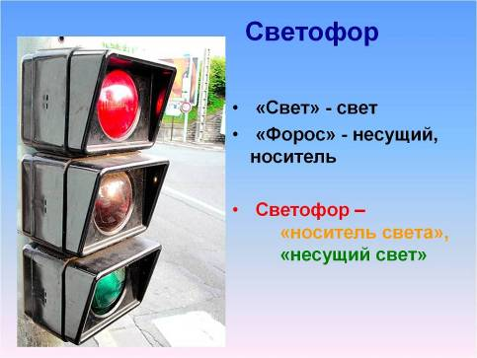– А почему светофор называется светофором?
Это слово составлено из двух частей: «свет» и «фор». «Свет» - это всем понятно. А «фор»? «Фор» произошло от греческого слова «форос», что означает «несущий» или «носитель». А всё вместе «светофор» - значит «носитель света», «несущий свет».
– А знаете ли вы, ребята, что было предшественником светофора?
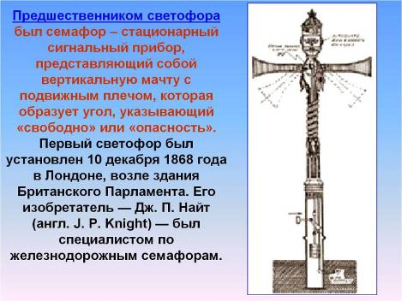
В России первый светофор появился в 1924 году.
Такой светофор появился в Москве в 1930 году.
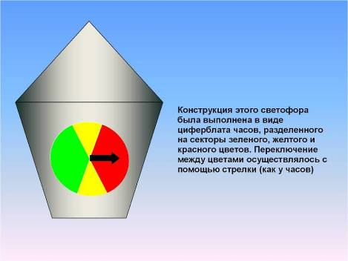
– Какие виды светофора вы знаете?
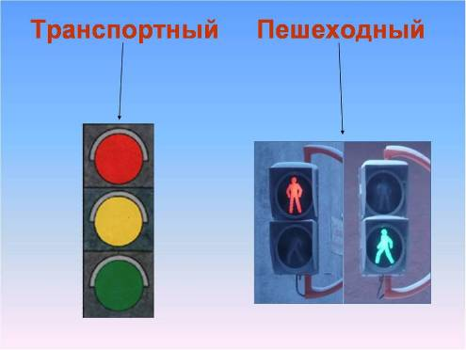
– Что у них общего и чем они отличаются?
– Как расположены сигналы светофора? /Вертикально, т. е. сверху вниз./
– Какой сигнал светофора расположен вверху? Что он обозначает?
– Какой сигнал светофора расположен в середине? Что он обозначает?
– Какой сигнал светофора расположен внизу? Что он обозначает?
– Почему нужна такая строгая последовательность?
Оказывается, есть люди, которые различают сигналы светофора не по цвету, а только по их расположению и свечению. Это – дальтоники, люди с цветовой слепотой, которые видят все по-другому. Для таких людей и определено каждому цвету свое место.
III. Работа над новым материалом.
Получить полный текст
Подписаться на рассылку!
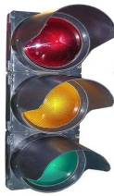
– Как называются такие светофоры?
Ответ на этот вопрос вы найдете, прочитав рассказ Г. Юрмина «Светофор».
Трехглазый или трехсекционный.
– О каком виде светофора вы еще узнали из этого рассказа?
– Мигалке или односекционном.
На нерегулируемых перекрёстках, а также на переходах, где установлен жёлтый светофор – мигалка, пешеходы обязаны во всех случаях пропускать приближающийся транспорт и, убедившись в полной безопасности, начинать переход.
Если, переходя улицу, пешеход слышит резкий сигнал – сирену, он должен немедленно остановиться или освободить проезжую часть – мчится оперативный автомобиль.
Машины «скорой помощи», пожарные, милицейские и другие, выполняющие оперативные задания, пользуются преимущественным правом проезда в любом направлении. Все они оборудованы сиреной и мигающим фонарём – маячком на крыше.
– Какие другие виды светофоров вы лично видели?
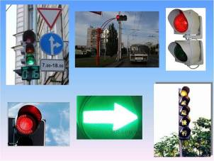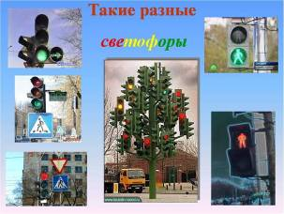Двухсекционные, светофор с дополнительной секцией, железнодорожный, пешеходный со звуковым сигналом, светофор с красной кнопкой
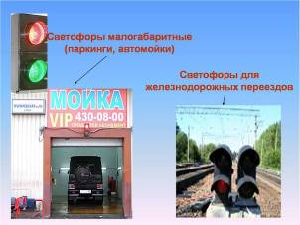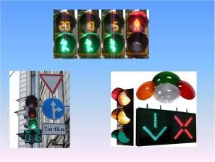
а) Светофоры малогабаритные (паркинги, автомойки). Применяются для регулирования движения на внутренних территориях предприятий, в паркингах, автостоянках, автомойках и в качестве светосигнальных устройств.
б) Светофоры для ж/д переездов используются для подачи светового сигнала красного цвета, предупреждающего транспорт и пешеходов о приближении поезда к железнодорожному переезду
Это интересно знать
Виртуальный светофор
Китайский дизайнер Ханйонг Ли изобрел виртуальное препятствие, заставляющее водителей останавливаться на красный сигнал светофора. Как сообщает *****, одновременно с запрещающим сигналом на проезжей части возникает проекция изображения пешеходов.
Голограмма призвана остановить водителей перед стоп-линией. Ожидается, что она будет действовать эффективнее обычного красного света. По замыслу автора, проехать сквозь идущих людей, пусть и лазерных, психологически непросто.
Стена представляет собой барьер с изображениями пешеходов, созданными лазерными лучами. Цвет лазерных лучей меняется в соответствии с правилами – красный, когда люди переходят дорогу, желтый, когда машины и пешеходы получают предупреждение, а зеленый в тот момент, когда автомобили проезжают.
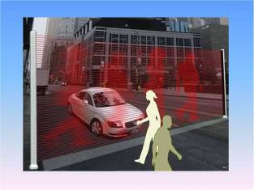Питание проектора предполагается обеспечивать от солнечных батарей. При пересечении «преграды» лазерная проекция не нанесет повреждений автомобилю и водителю.
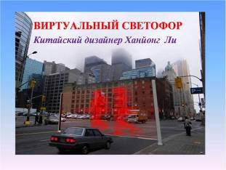
Физминутка
Бурлит в движенье мостовая –
Бегут авто, спешат трамваи.
Скажите правильный ответ –
Какой горит для пешеходов свет? (замерли)
Красный свет нам говорит:
Стой! Опасно! Путь закрыт!
Особый свет – предупреждение!
Сигнала ждите для движения.
Скажите правильный ответ –
Какой на светофоре свет? (маршируют на месте)
Жёлтый свет – предупреждение!
Жди сигнала для движения!
Иди вперёд! Порядок знаешь,
На мостовой не пострадаешь.
Скажите правильный ответ –
Какой горит при этом свет? (делают шаг вперёд)
Зелёный свет открыл дорогу,
Проходить ребята могут!
– Что такое светофор?
Светофор – это сигнальное электрическое устройство, фонарь с красными, зелёными и жёлтыми стёклами для регулирования движения на перекрёстках, площадях и пешеходных переходах, для сигнализации – на железнодорожных переездах.
– Где устанавливаются светофоры?
– Что такое перекресток?
Перекресток – место пересечения, примыкания или разветвления дорог на одном уровне, ограниченное воображаемыми линиями, соединяющими соответственно противоположные, наиболее удаленные от центра перекрестка начала закруглений проезжих частей.
– Как называются такие перекрестки? (регулируемые)
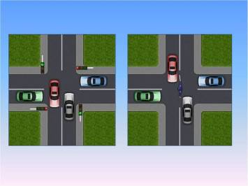
Регулируемый перекресток – это тот, где очередность движения определяется сигналами светофора или регулировщика.
– Ребята, что произойдёт, если вдруг исчезнут светофоры?
ДТП
Да, там, где улица была,
Где ты ходить привык,
Невероятные дела
Произошли бы вмиг!
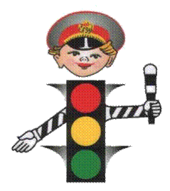Сигналы, крики, то и знай,
Машины – прямо на трамвай!
Трамвай наехал на машину.
Машина врезалась в витрину!
Но …
Не волнуется народ
Через улицу идёт.
Я стою на перекрёстке,
Я – инспектор ДПС.
Все машины одному
Покорны жезлу моему.
– О ком это стихотворение? (Ответы детей)
Правильно. Это регулировщик. Полосатая палочка, которую держит в руках милиционер-регулировщик, называется …(жезлом)
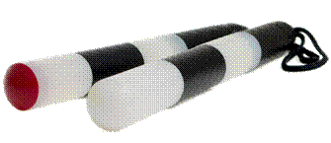Нам правило верное
Чётко гласит:
Послушайся жезла,
Коль светофор не горит!
Прочитать рассказ А. Дорохова «Экскурсия по городу» («Зеленый… желтый…красный!»)
– Сколько сигналов подает регулировщик?
– Какие это сигналы?
– Что обозначают эти сигналы?
– Каким сигналам светофора соответствуют жесты и положения корпуса регулировщика?
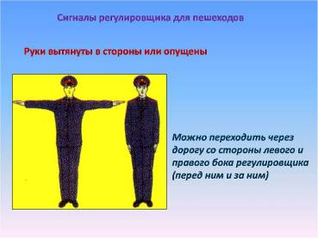
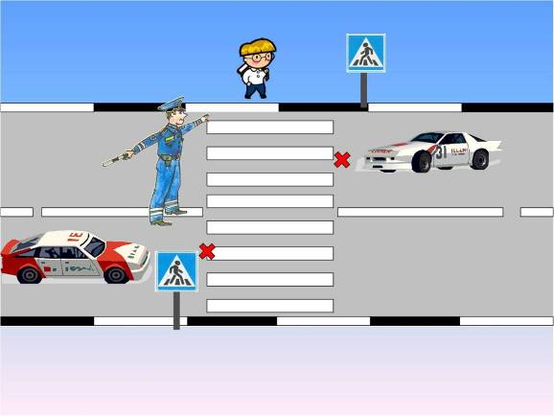
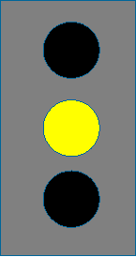
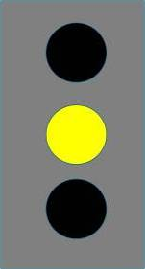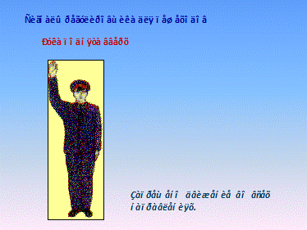
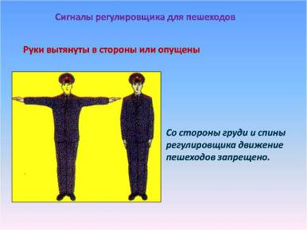
Если регулировщик боком стоит,
Для вас, ребята, путь открыт.
А если грудью или спиной –
Путь закрыт! Опасно! Стой!
Сигналы светофора и жесты регулировщика имеют одинаковые значения и для пешеходов, и для водителей. Хорошо усвоив их сейчас, пешеходами, вы будете затем образцовыми водителями. И еще важное правило: при одновременном регулировании перекрестка светофором и автоинспектором выполнять следует сигналы регулировщика.
Получить полный текст
Подписаться на рассылку!
Запомните следующий закон дороги: Сигнал регулировщика – приказ!
– А знаете ли вы, что в Новосибирске есть единственный в мире памятник Светофору и постовому?
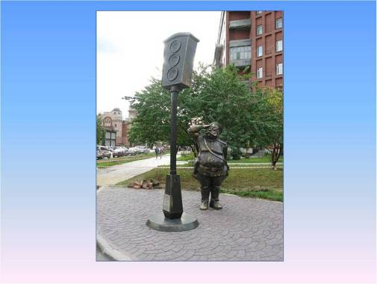
IV. Закрепление изученного.
1. Ученик первого класса Петя в первый раз один отправился в зоопарк. Подскажи безопасный путь его движения к зоопарку.
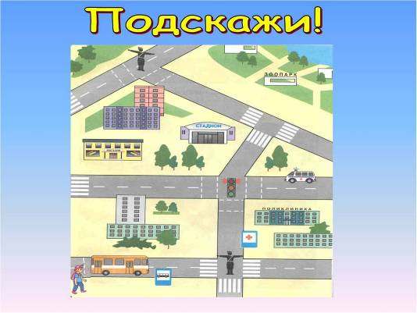
2. Игра «Верю – не верю!»
ü Верите ли вы, что максимальное количество сигналов транспортного светофора равно 6?
(Нет, максимальное количество сигналов транспортного светофора - 5!)
ü Верите ли вы, что жёлтый мигающий сигнал транспортного светофора обозначает нерегулируемый перекрёсток?
(Да, желтый мигающий сигнал светофора означает нерегулируемый
перекресток).
ü Верите ли вы, что первый электрический светофор появился в Англии?
(Нет, первый электрический светофор появился в Америке).
ü Верите ли вы, что сигнал регулировщика свистком разрешает
движение пешеходов?
(Нет, сигнал свистком служит для привлечения внимания участников дорожного движения).
ü Верите ли вы, что водители и пешеходы всегда должны выполнять сигналы и указания регулировщика, даже если они противоречат сигналам светофора?
(Да, сигналы и указания регулировщика участники движения должны выполнять, даже если они противоречат сигналам светофора).
ü Верите ли вы, что в переводе с греческого языка слово светофор означает трёхцветный?
(Нет, в переводе с греческого языка «свето» – свет, «форос» - несущий, поэтому «светофор»–«несущий свет»).
V. Рефлексия
– Что показалось интересным?
– Как вы думаете, где и когда вы сможете применить полученные на уроке знания?
– Зачем нужно выполнять правила дорожного движения?
На улице будьте внимательны, дети!
Твердо запомните правила эти.
Правила эти помни всегда,
Чтоб не случилась с тобою беда!
Информационные ресурсы
1. Чайковская «Азбука улиц, проспектов, дорог», издательство «Народная асвета», 1977
2. Составитель Г. Юрмин «Светофор», Москва, 1971
3. А. Дорохов «Зеленый… желтый… красный!», Москва, 1975
4. «Горят огни на перекрестках», Саратов, 1972
5. Ф. Жичка «Улица моя», Минск, 1973
6. Бабина светофора. М.,1996.
7. «Игровой модульный курс по ПДД, или школьник вышел на улицу», Москва, «ВАКО», 2008
8. Фотографии и картинки:
http://*****/0710/89/90a5977f7d0f. jpg
http://minchanin. /walks/uppercity/vg05.jpg
http://a2003z. *****/2006_06_16.jpg
http://*****/files/u2230/perekrestok. jpg
http://www. *****/arts/roundcross/2.jpg
http://www. *****/arts/goregcross/1.jpg
http://si. *****/_ph/4/2/.jpg
http://forum. *****/uploads/post-18-.jpg
http://*****/photos/80_35.jpg
http://img-samara. fotki. *****/get/18/pjankova2008.0/0_ac06_2b035f2e_XL
http://*****/img/cmn/2007/10/117.jpg
http://www. *****/images/article/ready/1/2/5/1/125139.jpg
http://www. pechora. su/images01/walk. jpg
http://foto. nakhodka. info/data/media/6/DSC05689.jpg
http://auto. *****/data/7615.157.devuska. jpg
http://www. vvkure. org/gallery2/main. php? g2_view=core. DownloadItem&g2_itemId=353&g2_serialNumber=2
http://*****/i140/0808/6f/867704ac6ca4.jpg
http://www. okhtyrka. biz/foto/2008_01_25_10_18_45_ut2.jpg
http://foto-zhitomir. /_ph/1/.jpg
http://www. nostalgia. /img/album_marina/marina_37.jpg
http://forum. /files/img_1357_519.jpg
http://tut. /wp-content/uploads/2008/07/p6260051s. jpg
http://felixgor. *****/images/060.jpg

